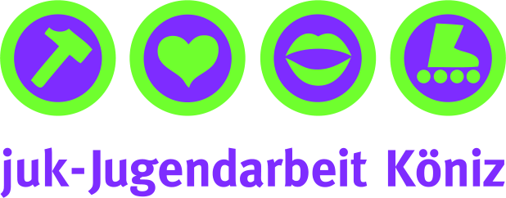**Jugendkultur Gruppe Pyramid**



**Was ist das?**

Organisationsgruppe für den Jugendtreff Pyramid.

Du hilfst mit beim Einkaufen, kochen, Bar-Betrieb, organisieren von Partys, organisieren und planen von Projekten.

**Was erwarten wir?**

* Du hilfst regelmässig (min. 8x im Jahr im Jugendtreff Pyramid) bei den Sachen die anstehen.
* 1x im Jahr plant die Jugendkulturgruppe eine Party, Spielabend oder Projekt im Pyramid.
* 2-3 x Mal im Jahr nimmst du wenn möglich an einer Sitzung teil.
* 1x im Jahr hilfst du beim Frühlingsputz.

**Was erhältst du?**

* Die Jugendkulturgruppe macht 1x im Jahr einen gemeinsamen Ausflug.
* Ihr erhaltet einen Ausweis und dürft mit dem, wenn ihr mitgeholfen habt gratis essen & trinken.
* Wenn du das Pyramid für ein Fest mieten möchtest, erhältst du den Raum gratis. Bedingung ist, dass ich anwesend bin. Anfrage mindesten 2 Wochen vor dem Anlass.
* Die Jugendkulturgruppe darf nach Absprache mit mir auch ausserhalb den Trefföffnungszeiten den Treff nutzen. Anwesenheit von mir erforderlich.
* Du kannst deine Projektideen, deine Hobbys, deine Wunschvorstellungen, deine Meinung was es in Köniz für die Jugend braucht, einbringen und ich helfe dir sie umzusetzen.

Hast du Interesse?

Dann melde dich bei mir per E-Mail mit folgenden Informationen an:

Name, Vorname

Alter & Klasse

Adresse

Handy Nr. (werde einen WhatsApp Chat einrichten um die Organisation zu erleichtern (wird nur als informeller Chat genutzt).

Liebe Grüsse Lea Roth /079 366 85 14

lea.roth@koeniz.ch